Выгрузка актов сверки из «1С:УТ 11.5» для клиентов платформы ABCP.ru

Цели обработки.
Платформа ABCP обладает большими возможностями для решения задач по продаже запчастей через интернет. Работа с ней осуществляется на условиях аренды и доступа к исходному коду нет. В настоящее время не реализован доступ клиентов интернет-магазина к актам сверок. Созданная обработка призвана решить эту проблему.
У каждого клиента в личном кабинете есть скрытая закладка «Инфо». Обычно она не отображается, так как там ничего нет. Обработка выгружает на эту закладки фрагмент html-кода с кнопками, нажатие которых инициирует переход на внешний сайт по ссылке, которая уникальная для каждого контрагента.
На внешнем сайте хранятся данные по взаиморасчетам и возвратам в формате Excel и HTML. Клиент может скачать данные и самостоятельно анализировать их, не отвлекая сотрудников компании.

Установка.
Обработка устанавливается из меню «Администрирование» пользователем с полными правами:
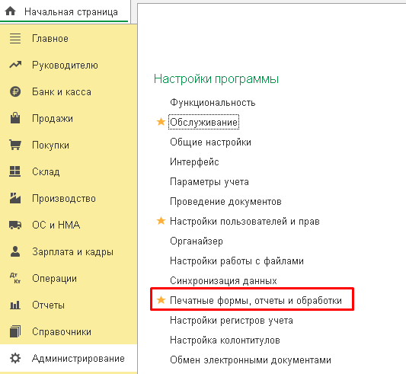

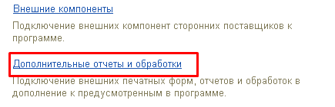
В списке нажимаем «Добавить из файла» и выбираем файл обработки с названием "Выгрузка Актов Сверок На Сайт УТ 11 ….epf"
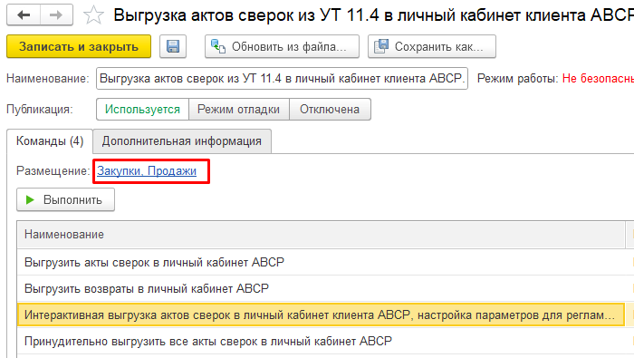
После добавления настраиваем видимость обработки в интерфейсе (ссылки «Размещение»), тогда обработка будет доступна в меню «Дополнительные обработки»:
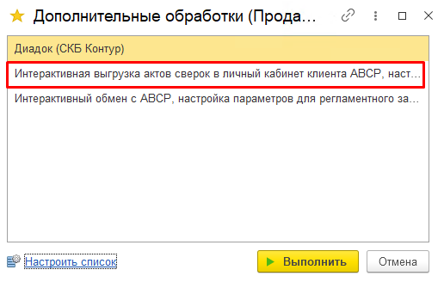

Настройка.
Внешний вид закладки «Настройки»:
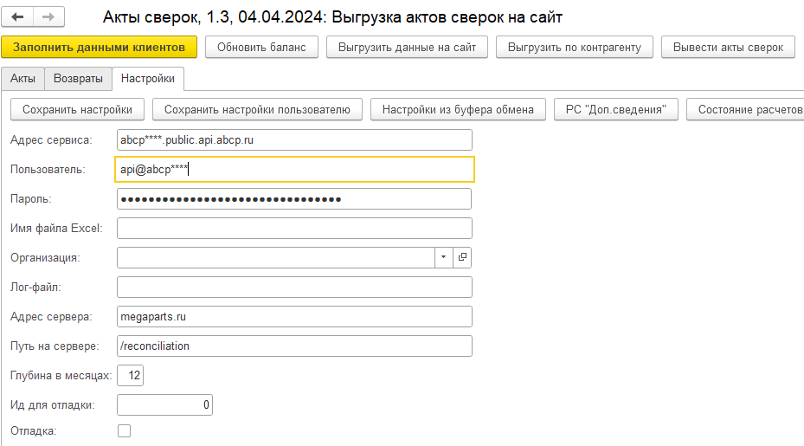
Для корректной работы необходимо заполнить данные API для доступа к платформе ABCP.
Данные по актам сверок находятся на внешнем сервере (реквизит «Адрес сервера»). На внешнем сервере в папке, указанной в реквизите «Путь на сервере» хранится набор скриптов на языке PHP, которые используют базу данных sqlite для хранения данных о клиентах и их токенах для ограничения доступа к данным.
«Глубина в месяцах» указывается для временного периода получения данных для акта сверок.
«Ид. для отладки» нужен для получения данных только по одному контрагенту.
Примечание: После всех настроек необходимо их сохранять соответствующей кнопкой.
Пример отображения информации в личном кабинете клиента:
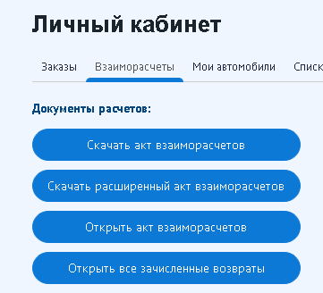
При переходе на каждую из ссылок можно получить следующие отчеты:
скачать акт сверки:
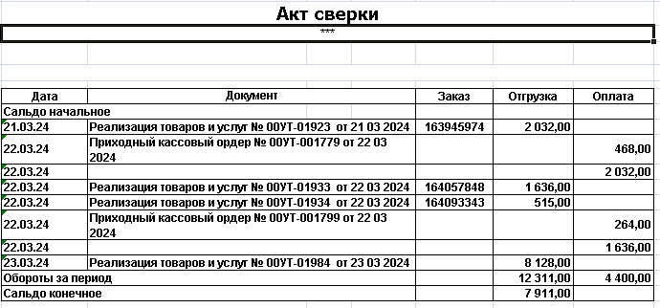
акт сверки с расшифровкой по товарам
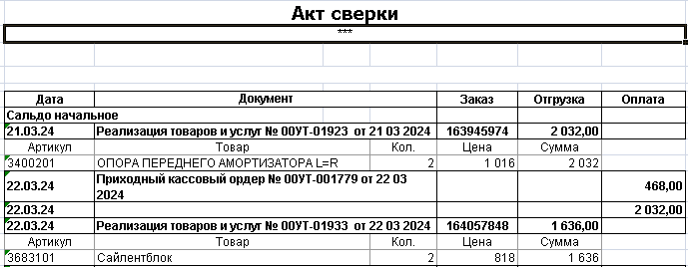
акт взаиморасчетов в браузере
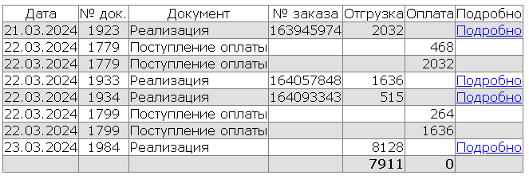
а также перечень возвратов

Интерактивное использование.
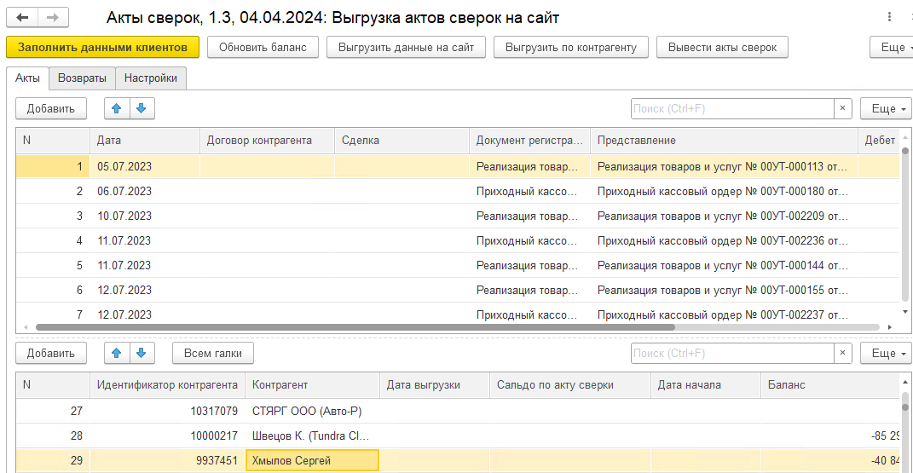
На закладке «Акты» нажимаем «Заполнить данными клиентов» заполняются данные взаиморасчетов (за основу взят запрос из отчета «Состояние расчетов с клиентам».
Если данные не поменялись, то флажок «Выгружать» не устанавливается. После выгрузки данных у каждого клиента запоминается последняя дата выгрузки и выгруженное сальдо, чтобы повтороно не выгружать данные.
По кнопке «Выгрузить данные на сайт» по каждому выгружаемому контрагенту извлекаются данные в разрезе документов, формируется акт сверки в виде файла Excel, и в формате html, и выгружается на внешний сервер
Также данные можно выгрузить по одному контрагенту. Для отладки можно получить форму акта сверки интерактивно.
Интерактивное использование рекомендуется только для первоначальной настройки и выгрузки актов сверки на сайт. В дальнейшем все эти операции лучше делать по расписанию.

Запуск по регламенту.
Из-за нагрузки на сервер, обработку желательно запускать по расписанию один раз в день, в конце рабочего дня:
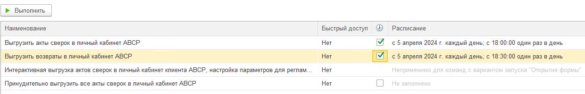

Контакты разработчика
Дополнительную информацию о связи 1С, ABCP, Б24, amoCRM, а также интеграции между различными информационными системами можно прочитать на сайте http://1c-abcp.ru
Контакты разработчика: +79518711457 (whatsapp, telegram)
E-mail: kserdyukov@mail.ru.
Приносим благодарность платформе ABCP за эффективный высокопроизводительный инструмент для бизнеса, компании 1С за автоматизацию деятельности предприятий различного профиля.

